Министерство образования Республики Беларусь

Учреждение образования

БЕЛОРУССКИЙ ГОСУДАРСТВЕННЫЙ УНИВЕРСИТЕТ

ИНФОРМАТИКИ И РАДИОЭЛЕКТРОНИКИ

Факультет компьютерных систем и сетей

Кафедра программного обеспечения информационных технологий

Дисциплина: Базы данных (БД)

ОТЧЕТ

по лабораторной работе №4

Выполнил

студент: гр. 851006 Верещагин Н.В.

Проверил: Фадеева Е.Е.

Минск 2021

1. **Проверьте полученный результат, ответив на ряд вопросов:**

* Все ли объекты в базе данных соответствуют единым соглашениям об именовании объектов? Исправьте те, которые нарушают такие соглашения.

Все объекты в базе данных соответствуют единому соглашению.

* Все ли атрибуты в базе данных имеют оптимальные типы данных? Если «нет», оптимизируйте те из них, которые требуют оптимизации.

Все атрибуты в базе данных имеют оптимальные типы данных.

* Все ли отношения в базе данных имеют оптимальные ключи? Если нет, оптимизируйте те из них, которые требуют оптимизации.

Все отношение в базе данных имеют оптимальные ключи.

* Есть ли в базе данных избыточные или отсутствующие связи? Внесите необходимые исправления.

В базе данных нет избыточных или отсутствующих связей.

* Существует ли возможность аномалий операций вставки, обновления, удаления данных? Составьте список таких случаев и внесите исправления, чтобы избежать таких аномалий.

В базе данных нет аномалий операций вставки, обновления, удаления.

* Нарушает ли схема какие-либо «требования нормализации»? Если «да», доработайте схему, чтобы избежать таких нарушений.

Схема базы данных не нарушает требований нормализации.

* Добавьте в базу данных все необходимые индексы.

В базе данных имеются все необходимые индексы.

1. **Вставьте в отчёт скриншот созданной модели.**

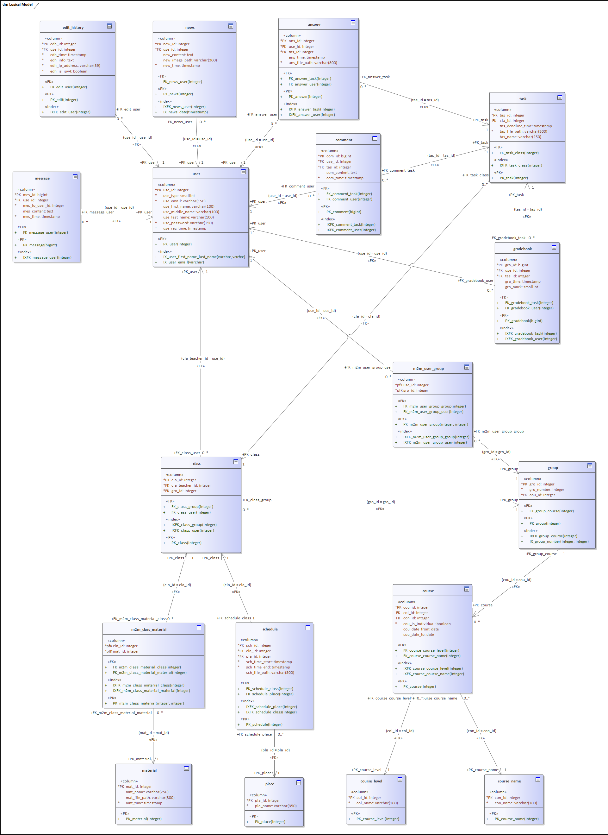

1. **Вставьте в отчёт описание созданной модели в виде таблицы, приведённой ниже**

|  |  |  |  |  |
| --- | --- | --- | --- | --- |
| Отношение БД | Атрибут отношения БД | Назначение/подробное описание атрибута | Тип данных | Комментарии |
| edit_history | edh_id | Идентификатор истории изменения, первичный ключ. Автоинкремент на 1 начиная с 1 | integer, NOT NULL |  |
| use_id | Идентификатор пользователя, внешний ключ, индекс | integer, NOT NULL |  |
| edh_time | Дата изменения данных | timestamp, NOT NULL |  |
| edh_info | Информация о измененных данных | text, NOT NULL | Информация об изменениях хранится в JSON - формате |
| edh_ip_address | Ip адрес откуда было произведено изменение. В зависимости от поля edh_is_ipv4, хранится либо в формате ipv4, либо в формате ipv6 | varchar(39), NOT NULL | Здесь хранится либо адрес в формате ipv4, либо адрес в формате ipv6 |
| edh_is_ipv4 | Пометка о том, в каком адресе хранится ip – адрес (поле edh_ip_address) | boolean, NOT NULL | Флаг, который показывает, хранится адрес в формате ipv4 или в формате ipv6 |
| news | new_id | Идентификатор статьи, первичный ключ. Автоинкремент на 1 начиная с 1 | integer, NOT NULL |  |
| use_id | Идентификатор пользователя, внешний ключ, индекс | integer, NOT NULL |  |
| new_content | Содержимое стать в текстовом виде | text |  |
| new_image_path | Путь к файлу с картинкой | varchar(300) | Путь к картинке |
| new_time | Время создания статьи. Индекс | timestamp, NOT NULL |  |
| answer | ans_id | Идентификатор ответа, первичный ключ. Автоинкремент на 1 начиная с 1 | integer, NOT NULL |  |
| use_id | Идентификатор пользователя, внешний ключ, индекс | integer, NOT NULL |  |
| tas_id | Идентификатор задания, внешний ключ, индекс | integer, NOT NULL |  |
| ans_time | Время ответа | timestamp |  |
| ans_file_path | Путь к файлу с ответом | varchar(300), NOT NULL | Путь к файлу с ответом |
| task | tas_id | Идентификатор задания, первичный ключ. Автоинкремент на 1 начиная с 1 | integer, NOT NULL |  |
| cla_id | Идентификатор занятия, внешний ключ, индекс | integer, NOT NULL |  |
| tas_deadline_time | Время, до которого можно загрузить ответ на задание | timestamp | Время до которого вы можете отправить ответ по заданию |
| tas_file_path | Путь к файлу с заданием | varchar(300) | Путь к файлу с заданием |
| tas_name | Название задания | varchar(250) |  |
| message | mes_id | Идентификатор сообщения, первичный ключ. Автоинкремент на 1 начиная с 1 | bigint, NOT NULL |  |
| use_id | Идентификатор пользователя, внешний ключ, индекс | integer, NOT NULL |  |
| mes_to_user_id | Идентификатор пользователя, которому адресовано сообщение | integer, NOT NULL | Здесь хранится id пользователя, которому предназначено сообщение |
| mes_content | Содержимое сообщения | text |  |
| mes_time | Время создания сообщения | timestamp, NOT NULL |  |
| user | use_id | Идентификатор пользователя, первичный ключ. Автоинкремент на 1 начиная с 1 | integer, NOT NULL |  |
| use_type | Тип пользователя | smallint, NOT NULL |  |
| use_email | Электронная почта пользователя, индекс | varchar(150) , NOT NULL |  |
| use_first_name | Имя пользователя, 1 элемент составного индекса IX_user_first_name_last_name | varchar(100) |  |
| use_middle_name | Отчество пользователя, 2 элемент составного индекса IX_user_first_name_last_name | varchar(100) |  |
| use_last_name | Фамилия пользователя | varchar(100) |  |
| use_password | Пароль пользователя | varchar(150) , NOT NULL |  |
| use_reg_time | Время регистрации пользователя | timestamp, NOT NULL |  |
| comment | com_id | Идентификатор комментария, первичный ключ. Автоинкремент на 1 начиная с 1 | bigint, NOT NULL |  |
| use_id | Идентификатор пользователя, внешний ключ, индекс | integer, NOT NULL |  |
| tas_id | Идентификатор задания, внешний ключ, индекс | integer, NOT NULL |  |
| com_content | Текст комментария | text |  |
| com_time | Время создания комментария | timestamp |  |
| gradebook | gra_id | Идентификатор оценки, первичный ключ. Автоинкремент на 1 начиная с 1 | bigint, NOT NULL |  |
| use_id | Идентификатор пользователя, внешний ключ, индекс | integer, NOT NULL |  |
| tas_id | Идентификатор задания, внешний ключ, индекс | integer, NOT NULL |  |
| gra_time | Время создания оценки | timestamp |  |
| gra_mark | Оценка за задачу | smallint |  |
| m2m_user_group | use_id | Идентификатор пользователя, внешний ключ и входит в состав первичного ключа, индекс | integer, NOT NULL |  |
| gro_id | Идентификатор группы, внешний ключ и входит в состав первичного ключа, индекс | integer, NOT NULL |  |
| class | cla_id | Идентификатор занятия, первичный ключ. Автоинкремент на 1 начиная с 1 | integer, NOT NULL |  |
| cla_teacher_id | Идентификатор преподавателя, внешний ключ, индекс | integer, NOT NULL |  |
| gro_id | Идентификатор группы, внешний ключ, индекс | integer, NOT NULL |  |
| group | gro_id | Идентификатор группы, первичный ключ. Автоинкремент на 1 начиная с 1 | integer, NOT NULL |  |
| gro_number | Номер группы | integer, NOT NULL |  |
| cou_id | Идентификатор курса, внешний ключ, индекс | integer, NOT NULL |  |
| m2m_class_material | cla_id | Идентификатор занятия, внешний ключ и входит в состав первичного ключа, индекс | integer, NOT NULL |  |
| mat_id | Идентификатор материала, внешний ключ и входит в состав первичного ключа, индекс | integer, NOT NULL |  |
| schedule | sch_id | Идентификатор журнала, первичный ключ. Автоинкремент на 1 начиная с 1 | integer, NOT NULL |  |
| cla_id | Идентификатор занятия, внешний ключ, индекс | integer, NOT NULL |  |
| pla_id | Идентификатор места проведения занятия, внешний ключ, индекс | integer, NOT NULL |  |
| sch_time_start | Дата и время начала занятия | timestamp, NOT NULL |  |
| sch_time_end | Дата и время конца занятия | timestamp, NOT NULL |  |
| sch_file_path | Путь к файлу с дополнительной информацией | varchar(300) | Путь к файлу с дополнительной информацией по занятию |
| course | cou_id | Идентификатор курса, первичный ключ. Автоинкремент на 1 начиная с 1 | integer, NOT NULL |  |
| col_id | Идентификатор уровня курса, внешний ключ, индекс | integer, NOT NULL |  |
| con_id | Идентификатор имени курса, внешний ключ, индекс | integer, NOT NULL |  |
| cou_is_individual | Пометка о том, являются ли курсы индивидуальными или групповыми | boolean, NOT NULL | Флаг, который показывает, является курс индивидуальным или групповым |
| cou_date_from | Дата и время начала курсов | timestamp |  |
| cou_date_to | Дата и время конца курсов | timestamp |  |
| material | mat_id | Идентификатор материала, первичный ключ. Автоинкремент на 1 начиная с 1 | integer, NOT NULL |  |
| mat_name | Название материала | varchar(250) |  |
| mat_file_path | Путь к файлу с материалом | varchar(300) | Путь к файлу с материалом |
| mat_time | Время когда был добавлен материал | timestamp, NOT NULL |  |
| place | pla_id | Идентификатор места проведения занятий, первичный ключ. Автоинкремент на 1 начиная с 1 | integer, NOT NULL |  |
| pla_name | Название места проведения занятий | varchar(350), NOT NULL | Название места для проведения занятий |
| course_level | col_id | Идентификатор уровня курса, первичный ключ. Автоинкремент на 1 начиная с 1 | integer, NOT NULL |  |
| col_name | Название уровня курса | varchar(100), NOT NULL |  |
| course_name | con_id | Идентификатор названия курса, первичный ключ. Автоинкремент на 1 начиная с 1 | integer, NOT NULL |  |
| con_name | Название курса | varchar(100), NOT NULL |  |